E09
Baseline 3D con hidratación
Primera simulación 3D físicamente interpretable del caso de referencia
Dato | Detalle
Grupo | Grupo 5
Integrantes | José Lobos · Clemente Sánchez · Matías Campos
Repositorio | https://github.com/jlobos-alt/MCOC-proyecto-2
Commit evaluado | 6775410
Fecha | Viernes 6 de noviembre de 2026
Caso | Fundación para aerogenerador, geometría del curso (IFC)

Resumen ejecutivo
Se ejecutó la primera simulación 3D del caso de referencia con geometría del IFC, cinco vertidas e hidratación con madurez de Arrhenius. La temperatura máxima llega a 63,06 °C a las 52 h y el diferencial núcleo–superficie alcanza 47,18 °C en centros de celda (49,17 °C estimado a 25 mm). El modelo reproduce la forma y el orden de magnitud del paper de Ju & Lei (2019), pero todavía no su peak de 73 °C a los 4 días ni su ΔT cercano a 35 °C. Es un baseline interpretable, no una validación.

1. Geometría y BIM
La geometría sale de foundation.ifc (IFC4, cinco IfcFooting). Es un octágono regular de 18 m entre caras opuestas en la base, que se reduce en altura hasta un pedestal cilíndrico de 7 m de diámetro. La cota superior es 4,30 m: 3,30 m de fundación y 1,00 m de pedestal. El volumen geométrico es 636,88 m³, coherente con los Pset de cada vertida.
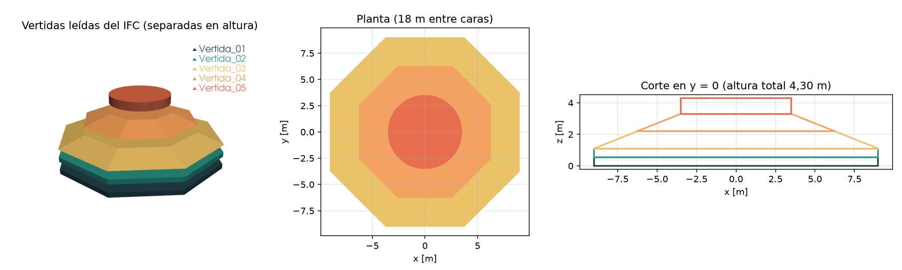
Figura 1. Modelo BIM del caso base: planta, elevación y vista 3D de las cinco vertidas.

2. Voxelización y error de volumen
Se usó una grilla cartesiana de Δx = Δy = 0,25 m y Δz = 0,275 m, elegida para que las interfaces entre vertidas caigan en caras de celda. La grilla es de 72 × 72 × 16 y tiene 37 164 celdas activas. El error de volumen se calcula como e_V = |V_voxel − V_IFC| / V_IFC.
e_V = |V_voxel − V_IFC| / V_IFC V_voxel = N · Δx · Δy · Δz
Vertida | Inicio [h] | T col. [°C] | V IFC [m³] | V voxel [m³] | e_V
1 | 0 | 18 | 147,63 | 146,44 | 0,81 %
2 | 6 | 18 | 147,63 | 146,44 | 0,81 %
3 | 12 | 18 | 214,22 | 214,71 | 0,23 %
4 | 18 | 18 | 88,93 | 88,83 | 0,11 %
5 | 24 | 18 | 38,48 | 42,35 | 10,07 %
Total |  |  | 636,88 | 638,76 | 0,29 %

El total es bajo, pero la vertida 5 concentra 10,07 % de error porque su cara superior cilíndrica no calza con Δz. Las cuatro primeras quedan bajo 0,81 %.
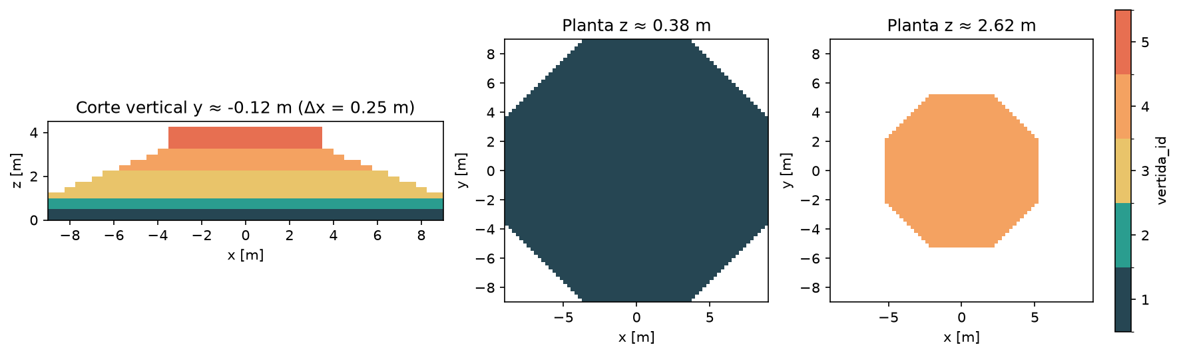
Figura 2. Cortes de la voxelización: cada color es una vertida y cada celda tiene un único vertida_id.

3. Vertidas y condiciones ambientales
Las cinco vertidas se colocan cada 6 h (0, 6, 12, 18 y 24 h), con temperatura de colocación de 18 °C. La secuencia y las temperaturas se leen del IFC (InicioPlanificado y TemperaturaColocacion_C); el solver no contiene nombres ni horas de obra.
Las condiciones ambientales son deliberadamente simples y quedan declaradas: aire 15 ± 5 °C con período de 24 h, suelo a 12 °C, convección de h = 12 W/(m²·K) en el perímetro y la superficie, y un encofrado de madera de 20 mm y k = 0,5 W/(m·K) en el perímetro durante las primeras 72 h. La base tiene una capa de suelo de 1 m y k = 1,389 W/(m·K). No se modelan radiación, viento ni curado superficial, y el encofrado es común a todas las vertidas.

4. Modelo de hidratación
El calor se obtiene de una elevación adiabática de un término, con madurez de Arrhenius:
θ_ad(a) = θ∞ [1 − exp(−a/τ)]
q̇_h = ρ c_p (dθ_ad/da) · m(T)
m(T) = exp[−(Ea/R)(1/T − 1/T_ref)] a_eq(t) = ∫₀ᵗ m(T) dτ
con θ∞ = 45 °C, τ = 30 h, Ea/R = 4000 K, T_ref = 20 °C, ρ = 2400 kg/m³, c_p = 970 J/(kg·K) y k = 2,22 W/(m·K). La ecuación que resuelve el solver es el balance de celdas:
ρ c_p ∂T/∂t = ∇·(k ∇T) + q̇_h
y en las caras expuestas se aplica −k ∂T/∂n = h (T − T_aire). Con θ∞ = 45 K y T col. = 18 °C, la cota adiabática es 63 °C; el máximo calculado (63,06 °C) coincide con ella, lo que confirma la coherencia del calor total.

5. Resultados térmicos
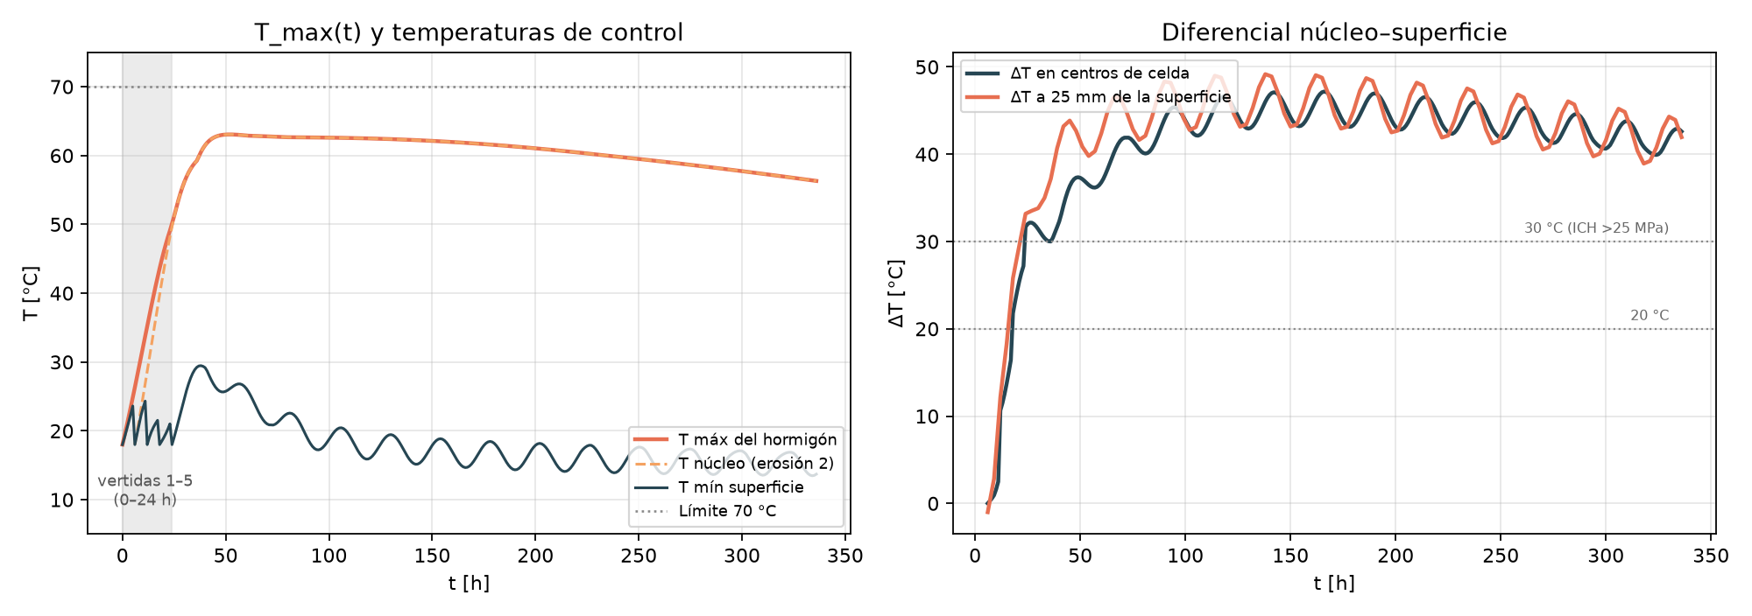
Figura 3. T_max(t), temperaturas de control y ΔT en centros de celda y a 25 mm. Líneas punteadas: límites de 70 °C y 20/30 °C.
La temperatura máxima es 63,06 °C a las 52 h y luego decae lentamente. El ΔT en centros de celda llega a 47,18 °C a las 166 h; estimado a 25 mm de la superficie sube a 49,17 °C a las 138 h. Ambos superan el límite de 20 °C del curso y también el de 30 °C de la ICH para hormigones de más de 25 MPa.
Para estimar la temperatura a 25 mm se usa conducción 1D entre el centro de la primera celda y el aire:
q = (T_c − T_aire) / (Δz/(2k) + 1/h); T_s = T_c − q Δz/(2k); T_25 = T_s − q (0,025)/k
Punto de control | T máx [°C] | Instante [h] | T final [°C]
Núcleo (0,0; 0,0; 2,06 m) | 62,63 | 84 | 55,93
Superficie superior, 1.ª celda (0,0; 0,0; 4,26 m) | 43,44 | 57 | 22,45
Base (0,0; 0,0; 0,14 m) | 55,28 | 42 | 43,95
Borde lateral (−6,1; 0,0; 2,06 m) | 42,27 | 42 | 20,81
Superficie a 25 mm (0,0; 0,0) | 31,40 | 54 | 18,70

El núcleo se mantiene sobre 60 °C entre 48 y 234 h, mientras la superficie superior baja de 43 °C a 22 °C en el mismo período. Esa separación sostenida es la que produce el ΔT alto.
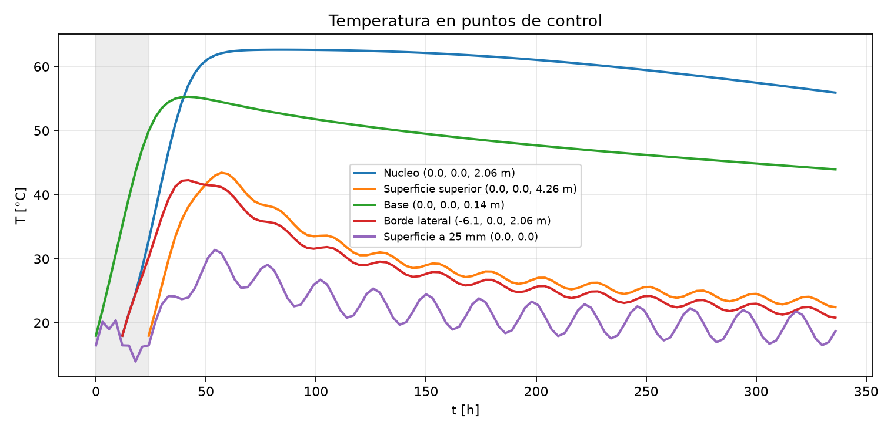
Figura 4. Evolución en los puntos de control.
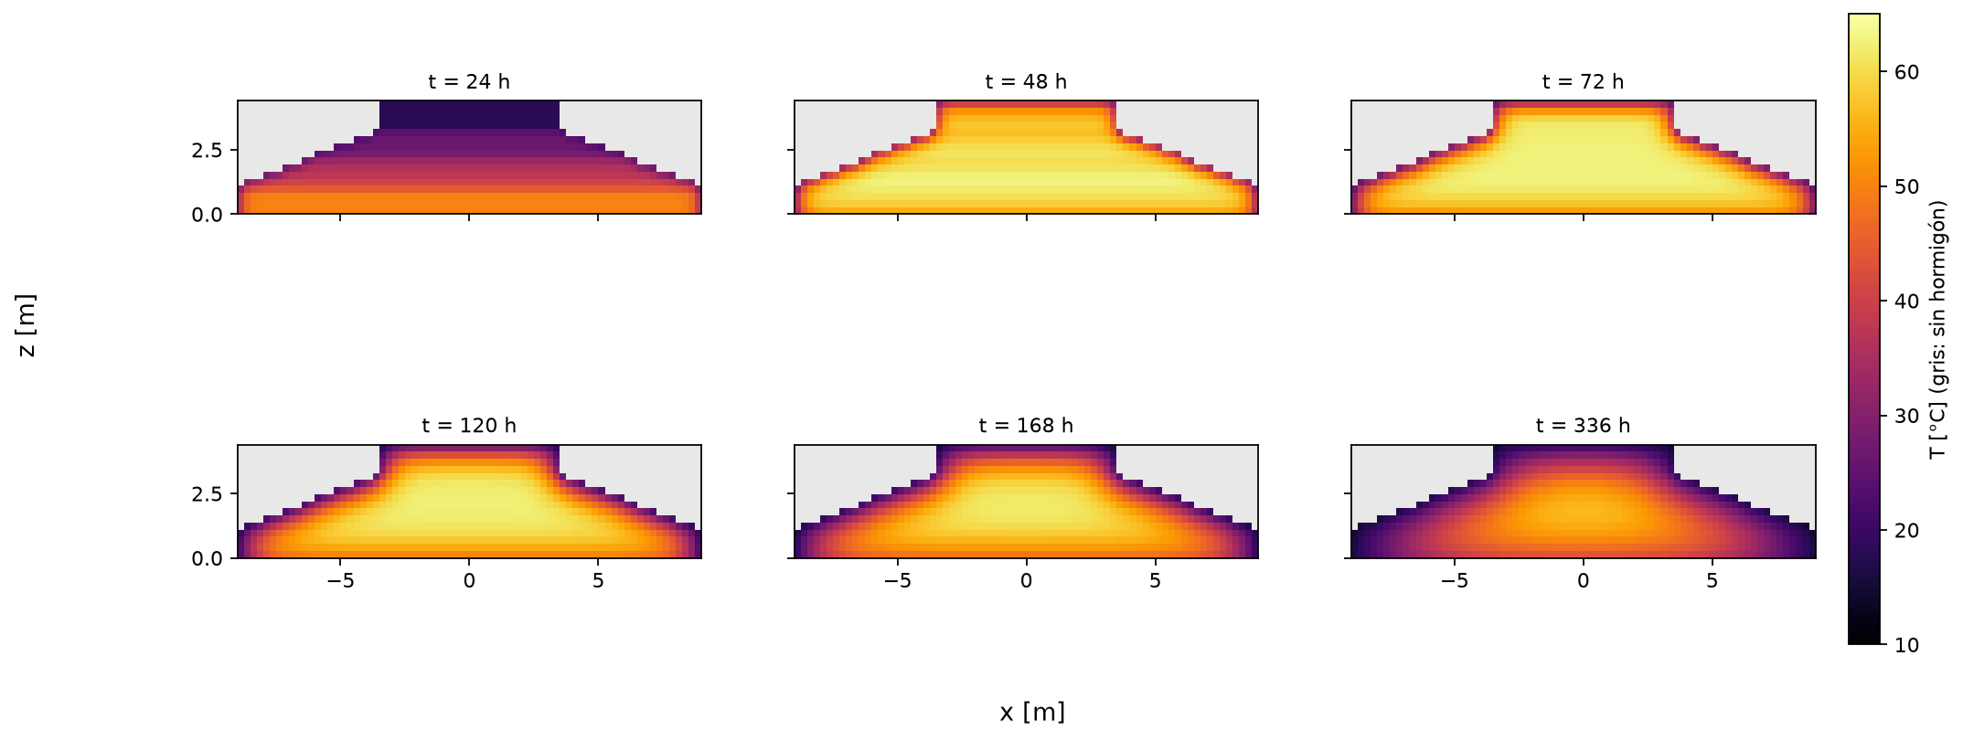
Figura 5. Cortes en el plano y = 0 a 24, 48, 72, 120, 168 y 336 h.
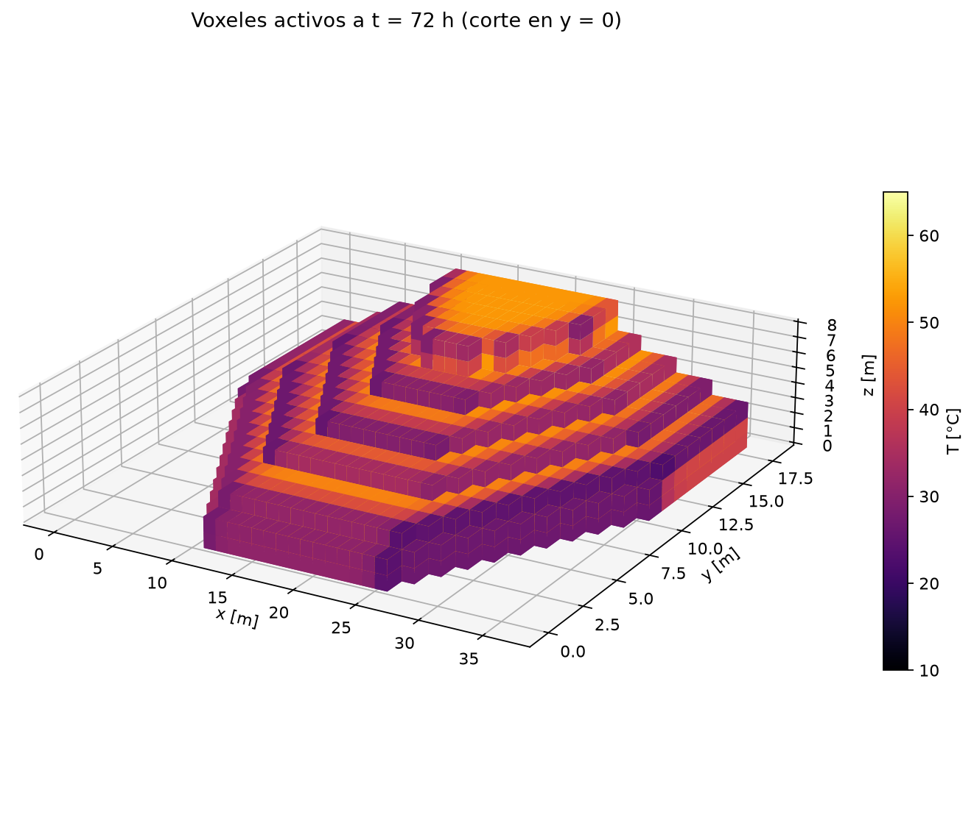
Figura 6. Voxeles activos a 72 h, cortados en y = 0 y coloreados por temperatura.
Los cortes muestran el frente térmico: a 24 h aún hay vertidas frías arriba; entre 48 y 72 h el núcleo alcanza su máximo; desde 120 h el enfriamiento entra por la superficie y el perímetro. La zona más caliente es el centro del bloque, no la cara superior.

6. Comparación cualitativa con Ju & Lei (2019)
Característica del paper | ¿Se reproduce? | Comentario
Fundación de 18 × 18 m y ~3,3 m de espesor | Sí, parcial | Base de 18 m; espesor total 4,3 m (3,3 + 1,0 m de pedestal).
Pedestal cilíndrico de 7 m de diámetro | Sí | Radio 3,5 m sobre la fundación.
Peak de núcleo cercano a 73 °C | No | El modelo da 63,06 °C; faltan ~10 °C.
Peak cercano a 4 días | No | El modelo adelanta el peak a 52 h (~2,2 días).
ΔT núcleo–superficie cercano a 35 °C | No | El modelo da 47–49 °C, más severo.
Núcleo más caliente que la superficie | Sí | El núcleo es sistemáticamente más caliente.
Construcción por vertidas | Sí | Cinco vertidas cada 6 h, leídas del IFC.
Efecto de la hidratación y la madurez | Sí, cualitativo | El calor total no depende de T; el peak se adelanta al calentar.
Aislación y curado superficial | No | Contorno superior convectivo h = 12 W/(m²·K), sin manta.
Clima real del sitio | No | Aire sinusoidal genérico 15 ± 5 °C, no el de Chanco.

¿Qué reproduce y qué no? El modelo reproduce la geometría de escala, la secuencia de vertidas, la forma de la curva (subida rápida, peak y enfriamiento lento), la existencia de un núcleo más caliente que la superficie y el orden de magnitud del calor de hidratación (θ∞ = 45 K). No reproduce el peak absoluto ni su instante, ni el ΔT del paper. Las causas son: (i) θ∞, τ y Ea/R son provisorios y no se calibraron contra las mediciones; (ii) el contorno superior no incluye aislación ni curado, por lo que la superficie se enfría de más y el ΔT crece; (iii) el ΔT del paper se mide con sensores internos, no a 25 mm; (iv) la geometría del curso es un tronco de octágono escalonado, más esbelto y de menor volumen que el raft prismático del paper.

7. Reproducibilidad
cd entregas/entrega9
pip install -r requirements.txt
python scripts/baseline_e09.py
python scripts/simular_fundacion_ifc.py --salida results/e09/base --t 72 --corte --vti-cada-h 0
python -m pytest tests -q
baseline_e09.py guarda results/e09/series_e09.csv y resumen_e09.json con las series, la malla, los volúmenes y los parámetros. El entorno está en environment.yml y las versiones en requirements.txt.

8. Limitaciones y próximos pasos
- Hidratación y clima provisorios: falta calibrar θ∞, τ, Ea/R y usar el clima real de Chanco (E10–E11).
- El ΔT se informa en centros de celda y, como estimación, a 25 mm; falta un sensor virtual consistente con la instrumentación del paper.
- El encofrado es una capa común de 0 a 72 h; no se retira vertida por vertida ni se modela la aislación (E10).
- El error de volumen de la vertida 5 (10,07 %) se corrige refinando Δz o ajustando la cara superior del cilindro.
- Verificado, no validado: la comparación con Ju & Lei es cualitativa; la validación cuantitativa queda para E10–E12.

Referencias
Ju, Y. y Lei, H. (2019). Actual Temperature Evolution of Thick Raft Concrete Foundations and Cracking Risk Analysis. Advances in Materials Science and Engineering, Article ID 7029671. https://doi.org/10.1155/2019/7029671
ICH (2019). Especificación para Hormigón Masivo Estructural. Instituto del Cemento y del Hormigón de Chile.

Entrega en Canvas
Repositorio: https://github.com/jlobos-alt/MCOC-proyecto-2
Commit evaluado: 6775410

